第四章 物态变化
第五节 水循环
课前预习
1.指出下列自然现象的形成属于何种物态变化?
云 ,雨 ,雾 ,露 ,霜 ,雪 .
2.水是生命之源，珍惜水资源，节约用水是我们每个公民义不容辞的责任，提出一条节约用水的措施： .
3.地球上的淡水主要来自降雨、降雪、冰川和 ，它们的总和仅约占地球上总水量的 .
随堂练习
知识点一 地球上的水循环
1.关于冰山上的积雪，下面说法正确的是( )
A.积雪只能熔化成水，流入江、河、湖和海
B.积雪只有升华成水蒸气散布在空中
C.积雪既能熔化成水，也能升华成水蒸气
D.积雪变成水蒸气只能先熔化再汽化
2.地球是一个大水球，地球表面的70%以上是海洋，地球上的水在不停地循环着，阳光晒暖了海洋，水变成 升到空中，形成暖湿气流，暖湿气流遇到冷空气后，水蒸气 成小雨滴，变成雨.
3.自然界中不少高山冰川就是大江、大河的源头，渗入土壤、植物中的水分会通过 升腾到空气中形成 .在高空遇冷时，空气中的 液化成 或 成小冰晶，到一定程度后又降落到地面，这就是自然界 形成的大致过程.
知识点二 水资源保护
4。在水资源比较缺乏的我国西部地区，对农作物灌溉最适宜的方法是( )
A.浇灌 B.喷灌 C.滴灌 D.三种方法都可以
5.当你发现某学生使用水龙头后没有关紧时，你应该采取的措施是( )
A.马上将水龙头关紧 B.马上找到那位同学，督促他来关紧
C.用水盆接水龙头上滴下的水 D.无所谓，反正滴不了多少水
课后巩固
1.图中，水的三态之间转化过程所对应的物态变化名称标注都正确的是( )
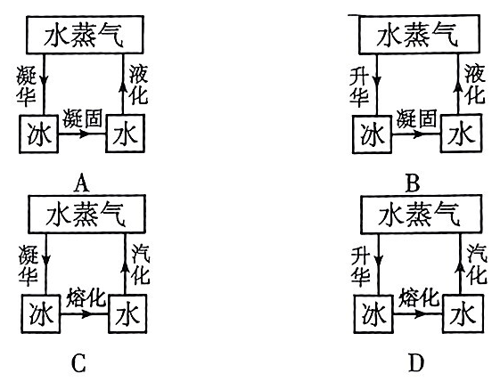
2.今年，某市发生了严重旱灾，为缓解旱情，相关部门采用了在空中喷洒干冰的方法人工增雨.干冰使空气中得水蒸气变成小冰粒，冰粒在下降时变成雨滴的过程分别属于( )
A.凝固 熔化 B.凝华 熔化 C.凝华 液化 D.凝固 液化
3.“地面的水 后，在高空遇冷空气，会 成小水滴或 为小冰晶.大量的小水滴或小冰晶集中悬浮在高层空气中，这就形成了 .”对于引号中这段文字空缺的内容，下列填充正确的是( )
A.汽化 液化 凝固 云 B.蒸发 液化 凝华 雨
C.蒸发 液化 凝华 云 D.蒸发 凝华 液化 雨
4.当温度为0℃时，下列说法正确的是( )
A.水已不存在，全部结成冰 B.冰已不存在，全部化成水
C.冰和水都有可能存在，没有水蒸气 D.冰、水、水蒸气都可能存在
5.以下现象是自然界中常见的物态变化，在其物态变化过程中吸热的是( )
A.冰的消融 B.霜的形成 C.雪的形成 D.露珠的形成
6.灌溉农田时，为了使水资源得到充分利用，常用管道代替沟渠输水，这样做的好处是可以减少输水过程中水的 和
7.在某些国家，淡水奇缺，就连露水也是他们重要的水资源.露水的形成是 (填物态变化名称)现象，该过程需要 热.
8.深秋或冬天的夜晚，当地面的温度迅速降到0℃以下，空气中的水蒸气就会放出大量的热而直接在地面、花草、石块上就迅速 而形成固态的小晶体，这就是 .
9.在一定的条件下，云中的小水滴不断 成水蒸气再 到小冰晶上，小冰晶变得越来越大，当上升的气流托不住它时，冰晶就会从天上落下来，如果在下落过程中的温度低于或接近0℃时，就形成雪，如果温度高于0℃，冰晶就 形成雨.
能力提升
10.随着科技的发展，过去“呼风唤雨”的神话已成为现实.人工降雨的原理是用飞机在空中喷洒干冰(固态二氧化碳)，干冰在空气中迅速吸热 ，使空气温度急剧下降，空气中的水蒸气遇冷 成小冰粒，冰粒逐渐变大而下落，下落过程中遇到暖气流 就成水滴，水滴降落就形成了雨.(均填物态变化的名称)
11.我们经常听天气预报说：“……向北移动的暖湿气流与来自××地区的冷空气前锋相遇，将在我国××至××之间形成一条东西方向的降雨带…”.请你运用所学物理知识回答下列问题：
(1)暖湿气流携带较多的水分，为什么不一定降雨，而与冷空气相遇才会降雨?

(2)干旱时，要实施人工降雨必须具备什么样的天气条件? 实施人工降雨时常向高空抛洒干冰，请问干冰的作用是什么?
参考答案
课前预习
1.液化或凝华 液化 液化 液化 凝华 凝华
2.略 3.地下水 3%
随堂练习
1. C 2.水蒸气 液化
3.蒸发 水蒸气 水蒸气 水滴 凝华 雨
4. C 5. A
课后巩固
1. C 2. B 3. C 4. D 5. A
6.蒸发 渗漏 7.液化 放
8.凝华 霜 9.汽化 凝华 熔化
10.升华 凝华 熔化
11.(1)暖湿气流中携带的水分是气态的水蒸气，与冷空气相遇，降低了暖湿气流的温度，暖湿气流中的水蒸气遇冷才会液化成小水珠，形成降雨.
(2)干旱时，要实施人工降雨天空中必须有暖湿气流(或大量的水蒸气)；实施人工降雨时常向高空抛洒干冰的作用是干冰升华吸热，使空气温度降低，从而使空气中的水蒸气遇冷液化.

